Основана в декабре 2005г
с.Яркуль, № 12а от 09.12.2021
Специальный выпуск

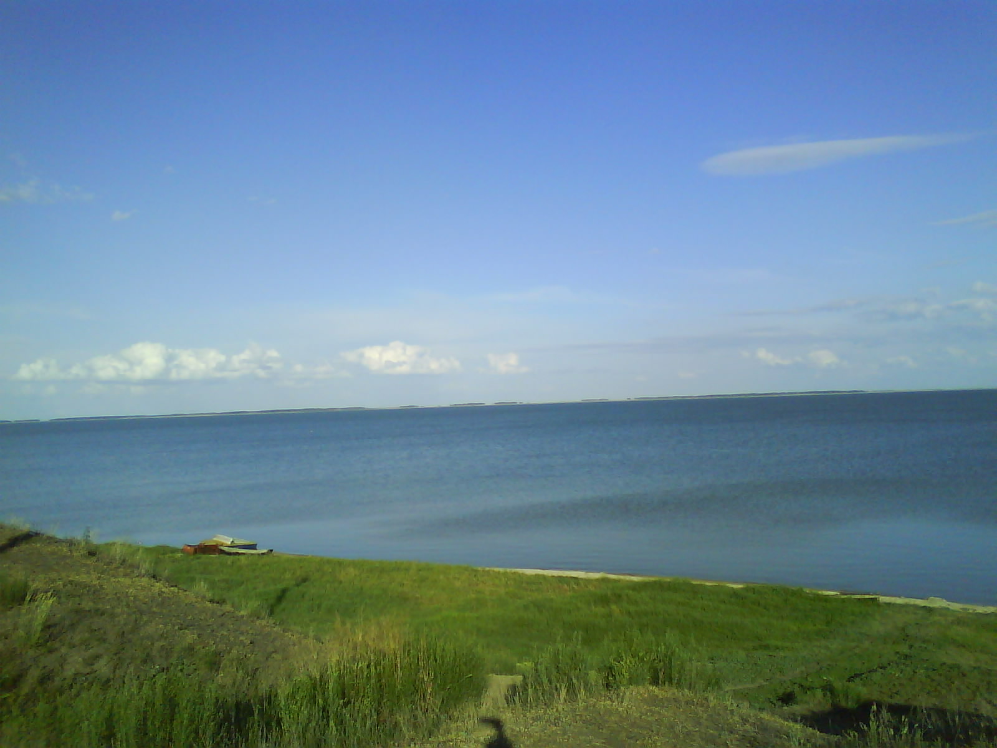

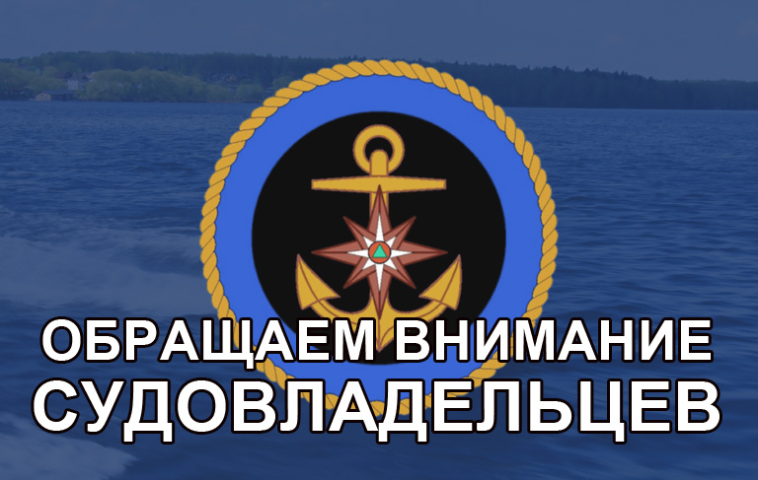

Уведомляем судовладельцев, чьи маломерные суда не подлежащие в настоящее время государственной регистрации, но зарегистрированные в ГИМС МЧС России до вступления в силу Федерального закона от 23.04.2012 № 36-ФЗ, что им необходимо обратиться в подразделение Центра ГИМС Главного управления МЧС России по Новосибирской области с заявлением для исключения маломерного судна из реестра маломерных судов.
Напоминаем, что государственной регистрации подлежат все маломерные суда массой более 200 кг, или массой менее 200 кг в случае установки на них двигателя (мотора) мощностью более 8 кВт.
Рекомендуем судовладельцам и судоводителям для получения государственных услуг предоставляемых ГИМС МЧС России воспользоваться официальным интернет-порталом государственных услуг www.gosuslugi.ru.

Газета муниципального  образования Яркульского сельсовета | Учредитель газеты  МУНИЦИПАЛЬНОЕ ОБРАЗОВАНИЕ ЯРКУЛЬСКОГО СЕЛЬСОВЕТА | Адрес редакции  632743  с.ЯРКУЛЬ  ул. Советская, 43,  Администрация сельсовета | Редакционный совет:  Ладыгина Л.И.,  Сумина Н.А..  Сосунова Е.С.  Фоменко М.А.

